Secretaria Geral

INDICAÇÃO

Indico a Sua Excelência a Senhora Sheila Lemos, Prefeita Municipal em exercício, e ao Senhor Jackson Yoshiura, Secretário de Mobilidade Urbana, a viabilização de pavimentação asfáltica da Av. Brasil (ladeira que dá acesso a Av. Presidente Vargas), compreendendo 265m de comprimento e 08m de largura cada e ruas adjacentes.

A Sua Excelência a Senhora Sheila Lemos
A Sua Senhoria o Senhor Jackson Yoshiura

JUSTIFICATIVA

Senhor Secretário, o pedido é uma demanda local dos moradores. Este vereador esteve em visita ao local e constatou o que o mesmo necessita de asfaltamento para melhorar trafegabilidade, inclusive porque em período chuvoso ocasiona derrapagens de veículos devido a inclinação elevada da rua. Sabendo que este pleito auxiliará no desafogamento da Av. Luiz Eduardo Magalhães, permitindo também o acesso a avenida Presidente Vargas.
O anseio da população do bairro é a pavimentação asfáltica e/ou bloqueteamento e calçamento das vias de forma que garanta uma infraestrutura básica de qualidade aos seus moradores.

Plenário Vereadora Carmem Lúcia, (28/01/2021).

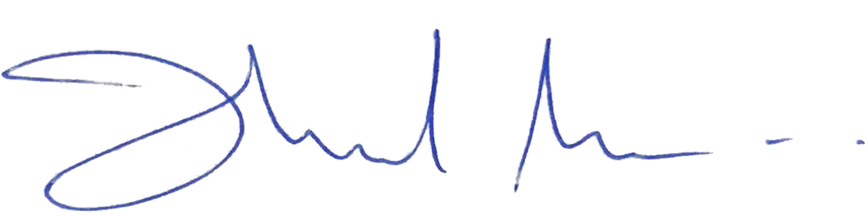

Orlando Filho
Vereador - PRTB

